Только вдумайся, вслушайся
В имя «Россия!»
В нём и росы, и синь,
И сиянье, и сила...

Юлия Друнина
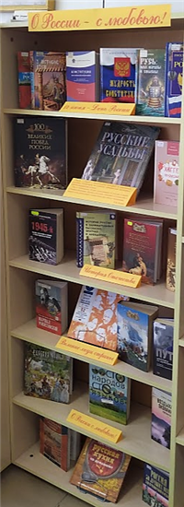
12 июня вся страна отмечает важный государственный праздник - День России. Это день гордости и уважения России, а значит патриотизма. В этот день любовь к Родине объединяет каждого россиянина и заставляет задуматься и обратить особое внимание на то, чем дорожит каждый гражданин.
В преддверии праздника в Центральной библиотеке подготовлена книжная выставка «О России – с любовью!», нацеленная на воспитание гражданско-патриотических чувств, повышению интереса молодого поколения к истории России.
На выставке представлена литература о истории Отечества, великих людях страны, быте и культуре русского народа. Читателям будут интересны новые книги: «История России в занимательных рассказах, притчах и анекдотах», серий «Сто великих подвигов России», «Сто великих россиян» и другие.
Россия является мощной державой с многовековой насыщенной историей. Она обладает великим культурным и историческим наследием. Мы должны гордиться своей страной и любить ее.
Харламов Н.Ю., гл. библиограф ЦПГА ЦБ

